
公司概況資料表
以下資料由全宇昕科技股份有限公司及其推薦證券商提供，資料若有錯誤、遺漏或虛偽不實，均由該公司及其推薦證券商負責。
以下揭露之認購價格及依據等資訊，係申請登錄興櫃公司與其推薦證券商依認購當時綜合考量各種因素後所議定。由於興櫃公司財務業務狀況及資本市場將隨時空而變動，投資人切勿以上開資訊作為投資判斷之唯一依據，務請特別注意

認購相關資訊
公司簡介
主要業務項目
最近五年度簡明損益表及申請年度截至最近月份止之自結損益表
最近五年度簡明資產負債表
最近三年度財務比率

公司名稱：全宇昕科技股份有限公司 (股票代號：6651)

輔導推薦證券商 | 玉山綜合證券(股)公司、第一金證券(股)公司
主辦輔導券商聯絡人電話 | 玉山綜合證券(股)公司  陳彥彰(02)5556-1313#6286
註冊地國 | (外國發行人適用)
訴訟及非訟代理人 | (外國發行人適用)

輔導推薦證券商認購全宇昕科技股份有限公司股票之相關資訊
證券商名稱 | 主辦 | 協辦
證券商名稱 | 玉山綜合證券股份有限公司 | 第一金證券股份有限公司
認購日期 | 106/8/22
認購股數（股） | 650,000 | 100,000
認購占擬櫃檯買賣股份總數之比率 | 3.03% | 0.47%
認購價格 | 每股新台幣27.36元
認購價格之訂定  依據及方式 | 全宇昕科技股份有限公司(以下簡稱全宇昕公司)成立於民國91年4月10日，截至106年8月底止之資本額為新台幣214,508仟元，主要從事專業功率半導體產品之設計研發及銷售，產品線包含MOSFET、電晶體(BJT)及二極體(Diodes)等各式分離式元件，廣泛應用於車用電子/車充市場、PC(Notebook及Desktop)、液晶顯示面板及工業用直流風扇等領域。
目前股票價值的評估方法諸多，而各種方法皆有其優缺點，評估之結果亦有所差異。證券投資分析常用之股票評價方法主要包括下列三種：
1.市場法
本益比法、股價淨値比法及市值法，均透過已公開的資訊，與整體市場、產業性質相近的同業及被評價公司歷史軌跡比較，作為評量企業的價值，再根據被評價公司本身異於採樣公司之部分作折溢價之調整。
2.成本法
亦稱帳面價值法，係以帳面歷史成本資料作為公司價值評定之基礎。
3.自由現金流量折現法
重視公司未來營運所創造之現金流入價值。
以上股票評價方法，因成本法係以歷史成本為計算基礎，易忽略通貨膨脹因素且無法反應資產實際之經濟價值，且深受財務報表所採行之會計原則與方法之影響，將可能低估成長型公司應有之價值；另自由現金流量折現法下某些假設，如未來營收成長率、邊際利潤率、資本支出之假設等，因較難取得適切之數據，在產業快速變化下對未來之預估甚難準確，使未來現金流量及加權平均資金成本更無法精確掌握，故本次輔導推薦券商擬採市場法之本益比法及股價淨值比法進行評估。經參酌與全宇昕公司目前之產品服務或營運模式較相似之上市櫃公司有大中積體電路股份有限公司(股票代號6435，主要從事專業功率半導體元件 (MOSFET & IGBT) 及高壓積體電路 (HV IC) 的設計研發及銷售)；尼克森微電子股份有限公司(股票代號3317，為專業之電源管理功率元件及類比IC設計公司)；富鼎先進電子股份有限公司(股票代號8261，為台灣第一家成功整合6吋DMOS製程的IC設計公司)等，故選擇前開公司作為比較之同業。茲就上述採樣同業及上市、上櫃半導體類股最近三個月(106年5月至106年7月)所公告之股價資訊及採樣同業經會計師查核簽證之財務報告，評估說明如下：
(1)本益比法
單位：倍
月份  公司 | 106年5月 | 106年6月 | 106年7月
大中(6435) | 24.20 | 23.66 | 23.55
尼克森(3317) | 33.45 | 31.90 | 17.19
富鼎(8261) | 46.04 | 42.08 | 46.23
半導體類-上櫃 | 31.41 | 31.70 | 39.56
半導體類-上市 | 14.91 | 15.42 | 15.88
資料來源：財團法人證券櫃檯買賣中心及臺灣證券交易所股份有限公司

如上表所示，全宇昕公司之採樣同業、上市及上櫃半導體類股，排除富鼎(8261)極端異常偏誤值後，最近三個月之本益比區間介於14.91~39.56倍之間。全宇昕公司105年度經會計師查核簽證財務報告之每股盈餘為1.43元，則每股參考股價區間約為21.32元~56.57元，若以議定認購價格27.36元設算，本益比為19.13倍，介於採樣同業及上市、上櫃半導體類股之本益比區間。
(2)股價淨值比法
單位：倍
月份  公司 | 106年5月 | 106年6月 | 106年7月
大中(6435) | 4.05 | 3.96 | 4.13
尼克森(3317) | 0.77 | 0.74 | 0.77
富鼎(8261) | 1.54 | 1.41 | 1.54
半導體類-上櫃 | 2.67 | 2.69 | 2.88
半導體類-上市 | 2.66 | 2.76 | 2.84
資料來源：財團法人證券櫃檯買賣中心及臺灣證券交易所股份有限公司
如上表所示，全宇昕公司之採樣同業、上市及上櫃半導體類股，排除尼克森(3317)極端異常偏誤值後，最近三個月股價淨值比區間介於1.41~4.13倍之間，全宇昕公司105年度經會計師查核簽證之財務報告之每股淨值為12.60元，則每股參考股價區間為17.77元~52.04元，若以議定認購價格27.36元設算，股價淨值比為2.17倍，介於與採樣同業及上市、上櫃半導體類股之股價淨值比區間。
綜上所述，本次興櫃認購價格係參酌國際慣用之市場法－本益比法及股價淨值比法計算全宇昕公司之合理價格區間，並考量全宇昕公司經營績效、產業前景、發行市場環境、同業之市場狀況及流通性等因素後，與全宇昕公司共同議定為每股27.36元，其訂定方式及考量因素，應尚屬合理。

公司簡介(公司介紹、歷史沿革、經營理念、未來展望等)

一、公司介紹
全宇昕公司設立於民國91年4月10日，目前主要從事專業功率半導體產品之設計研發及銷售，專注於高功率半導體產品線開發，並以能提供與國際大廠競爭之產品性能、品質與服務為目標。產品線包含功率半導體產品，如溝槽式金氧半功率場效電晶體(Trench Power MOSFET)、雙載子接面電晶體(BJT)及各式二極體(Diodes)等分離式元件，廣泛應用於車用電子/車充市場、PC(Notebook及Desktop)、液晶顯示面板及工業用直流風扇等領域。截至106年8月底止，實收資本額為新台幣214,508仟元。
全宇昕公司直接銷售予製造商之比率逾七成，不同於國內同業多採代理商銷售模式，藉由與客戶充分溝通產品規格與設計導入，提供即時之客製化產品，有效掌握產品趨勢與應用市場供需走勢，因著重於利基型產品之銷售而使得毛利率優於同業，並帶動公司營運連年穩定成長。
二、歷史沿革
年 | 重 要 紀 事
91年4月 | 公司設立經濟部核准登記，實收資本額為16,400仟元。
92年6月 | NPN及PNP小訊號高壓(400V)電晶體系列，通過客戶認證，進入Bare Board Tester machine。
92年12月 | 辦理現金增資13,600仟元，增資後實收資本額為30,000仟元。
93年2月 | NPN小訊號 Low Vce(sat)電晶體系列，通過客戶認證，進入主板 Switch of Speaker Noise Muting。
93年4月 | NPN高壓150V/6A達靈頓電晶體系列，通過客戶認證，進入車用市場，應用於電壓調節器/車用發電機。
94年7月 | PNP高壓BJT電晶體通過客戶認證，進入網通市場，應用於 VOIP 電路。
94年11月 | PNP低壓(20V~30V/1A~5A)系列BJT電晶體，通過客戶認證，進入網通市場，應用於Regulator電路。
95年1月 | 通過ISO9001:2000版認證。
95年4月 | NPN高壓250V/10A達靈頓電晶體系列，通過客戶認證，進入車用市場，應用於電壓調節器/車用發電機。
96年5月 | NPN及PNP中壓100V/3A達靈頓電晶體系列，通過客戶認證，進入車用市場，應用於電壓調節器/車用發電機。
97年1月 | 辦理現金增資12,000仟元，增資後實收資本額為42,000仟元。
97年5月 | NPN高壓350V/15A達靈頓電晶體系列，通過客戶認證，進入車用市場，應用於點火器/車用發電機。
98年11月 | 60V小信號N-MOSFET產品推出，通過客戶認證，進入DC FAN/NB市場。
99年4月 | 辦理現金增資24,000仟元，增資後實收資本額為66,000仟元。
99年7月 | 100V低導通N-MOSFET系列，通過客戶認證，進入車用市場，應用於點火器/車用發電機。
100年3月 | 辦理現金增資22,000仟元，增資後實收資本額為88,000仟元。
100年5月 | 150V低導通N-MOSFET系列，通過客戶認證，進入車用市場，應用於點火器/車用發電機。
100年12月 | 辦理盈餘轉增資12,280仟元，增資後實收資本額為100,280仟元。
100年12月 | 通過ISO9001:2008版認證。
101年3月 | 30V/60V/100V/150V N-MOSFET AND P-MOSFET系列產品，通過大廠承認。
101年9月 | 辦理現金增資10,000仟元，增資後實收資本額為110,280仟元。
101年12月 | 辦理盈餘轉增資12,351仟元，增資後實收資本額為122,631仟元。
102年6月 | 30V/60V/100V/150V N-MOSFET AND P-MOSFET系列產品，通過TV/網通大廠系列承認。
102年11月 | Snubber Diode系列產品推出，有效提升應用電路效率，通過Power廠驗證，成功推廣於各大廠。
103年1月 | 辦理現金增資10,000仟元、資本公積轉增資5,000仟元、盈餘轉增資28,205仟元，增資後實收資本額為165,836仟元。
103年4月 | 30V/60V/100V/150V N-MOSFET AND P-MOSFET，成功推廣進入國際品牌消費音響市場。
103年7月 | 購併全達信股份有限公司，合併增資5,767仟元，額定資本額提高為300,000仟元，實收資本額增加至新臺幣171,603仟元。
103年7月 | 辦理盈餘轉增資17,847仟元，實收資本額增加至新臺幣189,450仟元。
104年7月 | 溝槽式N型中壓高速功率場效電晶體元件第一代製程技術開發產品推出，通過客戶認證，進入通訊手機快充市場(RAPID CHARGER)。
104年8月 | 辦理盈餘轉增資5,058仟元，實收資本額增加至新臺幣194,508仟元整。
105年8月 | 溝槽式N型中壓高速功率場效電晶體元件第二代製程技術開發產品推出，通過客戶認證，進入各大Power廠。
106年8月 | 財團法人中華民國證券櫃檯買賣中心核准股票公開發行。
106年8月 | 辦理現金增資20,000仟元，實收資本額增加至新臺幣214,508仟元整。

三、經營理念
全宇昕公司為台灣功率元件研發與全球供應之領先廠商，在電晶體領域擁有近二十年的設計及製造經驗，致力於高品質、高效能電晶體的創新研究，秉持著4C+T(創意、改變、溝通、顧客至上、信賴)企業文化，致力成為改善及建立台灣電晶體的標準。
建立以誠信為基礎的企業文化，為員工、顧客、廠商們創造雙贏的局面。作為肩負責任的企業公民，在實現自身可持續發展的同時，也為促進人類社會可持續發展，矢志與員工、社會大眾共享美好的未來。

四、未來展望

1.提升產品市場滲透率，朝向國際化之目標邁進。
持續進行全球運籌佈局，以配合全球4C(3C加車用)及消費性電子大廠之未來策略發展，並與其同步成長。另大陸市場是未來全球下游應用市場成長率最高的地區，全宇昕公司將在中國大陸地區建構專業代理商以強化通路功能，積極布局持續擴大經營大陸內需消費市場。

2.致力開發高能源轉換效率、節能減碳之產品，達到社會經濟與生態環境的永續共存。
伴隨全球環保意識抬頭，綠色環保與節能減碳為當前全球政府與企業一致的重大議題，功率消耗必需符合綠色環保需求亦為未來發展趨勢，全宇昕公司致力發展低導通阻抗系列元件，提高能源轉換效率，提供客戶綠色環保與節能減碳之電源管理解決方案。

3.持續開發新的製程技術，強化研發並結合有志一同的夥伴。
加強與晶圓代工及封裝測試等廠商之良好合作，以確保產能之取得與掌握產品交期，並以規模經濟持續降低生產成本。

主要業務項目：專業功率半導體產品之設計研發及銷售

公司所屬產業之上、中、下游結構圖：
IC設計產業上、中、下游關聯性圖示
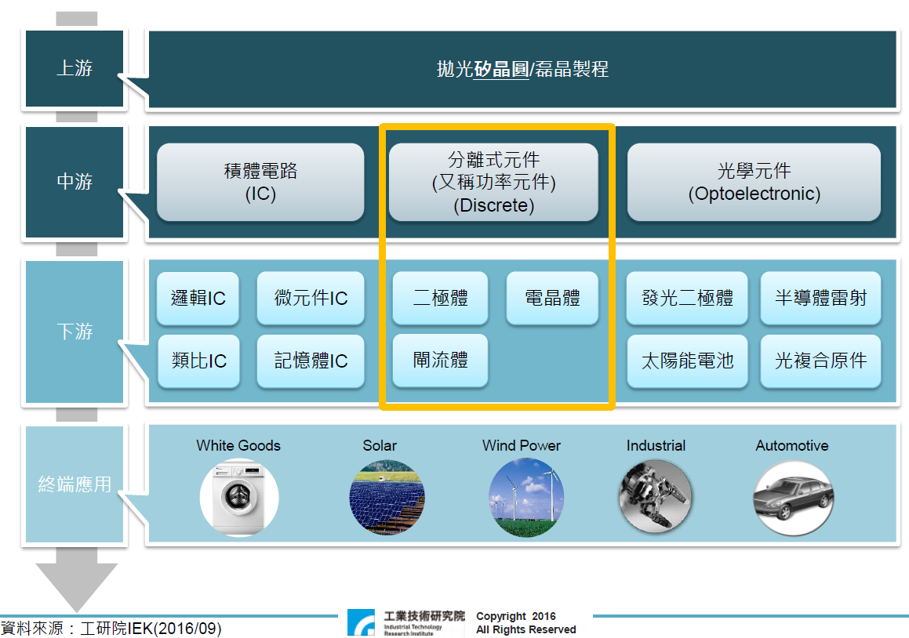

產品名稱 | 產品圖示及介紹 | 重要用途或功能 | 最近一年度  營收金額(仟元) | 佔總營收  比重(%)
Mosfet | 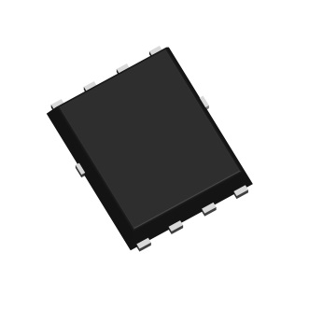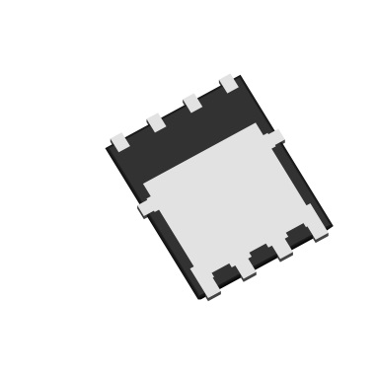 | 主要用途為電源產品中能量的傳遞。具有優異的高速切換與低導通電阻特性。  主要應用領域為車用電子、直流無刷馬達、網路通訊、LED 顯示器以及可攜式消費性電子產品。 | 350,027 | 53.19
電晶體 | 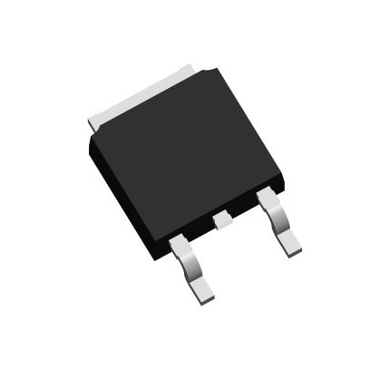 | 主要用途為電源產品中能量/訊號的傳遞。具有放大、開關、穩壓、訊號調變等功能。  主要應用領域為音響產品、網路通訊產品、LED 顯示器以及工業應用相關產品。 | 227,054 | 34.50
二極體 | 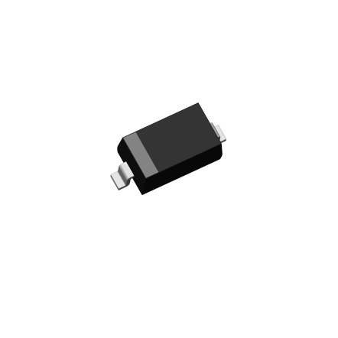 | 主要用途為電源產品中訊號的處理。具有單向開關、穩壓、靜電保護等功能。泛用於各應用領域。 | 63,094 | 9.59
IC | 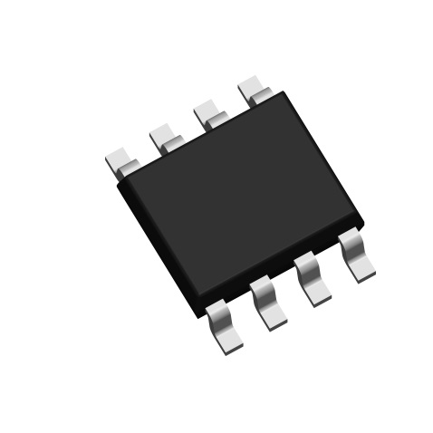 | 主要用途為電源轉換控制，可提供寬範圍電壓準位供各應用領域使用。 | 17,407 | 2.64
其他 | － | 整流器及焊片等 | 530 | 0.08
合 計 |  |  | 658,112 | 100.00

最近五年度簡明損益表及申請年度截至最近月份止之自結損益表(個別)
單位：新台幣仟元
年度  項目 |  | 101年 | 102年 | 103年 | 104年 | 105年 | 106年截至8月份止(自結數)
營業收入 |  | 360,096 | 439,816 | 495,582 | 512,227 | 658,112 | 487,561
營業毛利 |  | 98,495 | 172,247 | 147,416 | 149,860 | 186,856 | 148,314
毛利率(%) |  | 27.35 | 39.16 | 29.75 | 29.26 | 28.39 | 30.42
營業外收入 |  | 720 | 2,435 | 2,751 | 3,286 | 2,915 | 5,933
營業外支出 |  | 2,602 | 16,504 | 4,689 | 8,451 | 5,375 | 10,512
稅前損益 |  | 40,510 | 49,715 | 7,925 | 10,155 | 34,092 | 43,410
稅後損益 |  | 31,864 | 38,422 | 5,637 | 7,374 | 27,792 | 33,987
每股盈餘（元） |  | 1.80 | 2.04 | 0.29 | 0.38 | 1.43 | 1.75
股利發放 | 現金股利(元) | - | 1.00 | - | - | 0.90 | -
股利發放 | 股票股利(資本公積轉增資)(元) | - | - | - | - | - | -
股利發放 | 股票股利(盈餘轉增資)(元) | 2.30 | 1.04 | 0.0267 | - | - | -
註1：101~102年度之財務數據係依據商業會計法及一般公認會計原則編製，並經會計師查核簽證。

註2：自104年度首度適用國際財務報導準則，並附列103年度比較數字。
註3：103~105年度之財務數據係依國際財務報導準則編製，並經會計師查核簽證。
註4：全宇昕公司104~105年無子公司，故無合併報表編製需求。
註5：106年8月份係自結數字，未經會計師查核簽證，因此可能與會計師查核結果存有差異，請投資人於參考時審慎評估。
註6：106年8月份每股盈餘係以106年上半年度經會計師核閱之財務報告中平均股數計算。

最近五年度簡明資產負債表(個別)
單位：新台幣仟元

單位：新台幣仟元
年度  項目 |  | 101年 | 102年 | 103年 | 104年 | 105年
流動資產 |  | 253,042 | 365,287 | 445,913 | 466,769 | 518,539
基金及長期投資 |  | 16,312 | 16,953 | - | - | -
固定資產 |  | 31,006 | 30,973 | 31,663 | 37,203 | 31,517
無形資產 |  | - | - | 5,897 | 1,250 | 1,070
其他資產 |  | 1,722 | 2,996 | 9,449 | 1,806 | 5,405
資產總額 |  | 302,082 | 416,209 | 492,922 | 507,028 | 556,531
流動  負債 | 分 配 前 | 127,929 | 190,289 | 270,716 | 276,134 | 300,385
流動  負債 | 分 配 後 | 127,929 | 207,449 | 270,716 | 276,134 | 317,891
長期負債 |  | 11,915 | 10,261 | 12,303 | 13,617 | 11,077
其他負債 |  | - | - | - | - | -
負債  總額 | 分 配 前 | 139,844 | 200,550 | 283,019 | 289,751 | 311,462
負債  總額 | 分 配 後 | 139,844 | 217,710 | 283,019 | 289,751 | 328,968
股本 |  | 122,631 | 165,836 | 189,450 | 194,508 | 194,508
資本公積 |  | 5,000 | 5,000 | 5,000 | 5,000 | 5,000
保留  盈餘 | 分 配 前 | 34,607 | 44,823 | 15,453 | 17,769 | 45,561
保留  盈餘 | 分 配 後 | 6,402 | 9,816 | 10,395 | 17,769 | 28,055
長期股權投資  未實現跌價損失 |  | - | - | - | - | -
累積換算調整數 |  | - | - | - | - | -
股東權益總額 | 分 配 前 | 162,238 | 215,659 | 209,903 | 217,277 | 245,069
股東權益總額 | 分 配 後 | 162,238 | 180,652 | 209,903 | 217,277 | 227,563
註1：101~102年度之財務數據係依據商業會計法及一般公認會計原則編製，並經會計師查核簽證。
註2：自104年度首度適用國際財務報導準則，並附列103年度比較數字。
註3：103~105年度之財務數據係依國際財務報導準則編製，並經會計師查核簽證。
註4：全宇昕公司104~105年無子公司，故無合併報表編製需求。

最近三年度財務比率

年 度  項 目 |  | 103年 | 104年 | 105年
財  務  比  率 | 毛利率(%) | 29.75 | 29.26 | 28.39
財  務  比  率 | 流動比率(%) | 164.72 | 169.04 | 172.62
財  務  比  率 | 應收帳款天數(天) | 123 | 126 | 118
財  務  比  率 | 存貨週轉天數(天) | 204 | 230 | 173
財  務  比  率 | 負債比率(%) | 57.42 | 57.15 | 55.96
投資人若欲查詢該公司更詳細之資料請連結至公開資訊觀測站!!

